DAW-UT05-Tema02 Ventanas
29 de abril de 2026
- Aplicación gráfica. Se introduce un número, se incrementa y decrementa su valor con los botones. Se muestra el número de veces que se han pulsado los botones en una ventana de dialogo.

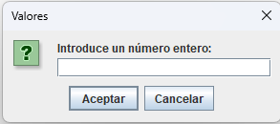
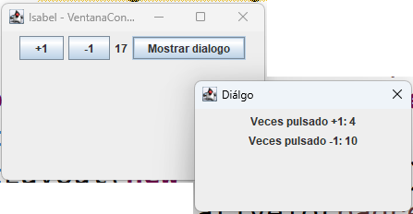
2. Codificar.
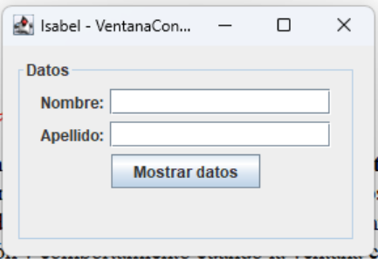
Interface DocumentListener.

@Override
public void insertUpdate(DocumentEvent e) {
actualizarTexto();

}

@Override
public void removeUpdate(DocumentEvent e) {
actualizarTexto();

}

@Override
public void changedUpdate(DocumentEvent e) {
actualizarTexto();

}

private void actualizarTexto() {
lblResultado.setText(
txtNombre.getText() + " " + txtApellido.getText()
);
}

- ✅ El nombre debe tener exactamente 5 caracteres
- ❌ Mientras NO tenga 5 → campo Nombre en rojo
- ✅ Cuando tiene 5 → campo Nombre normal (blanco)

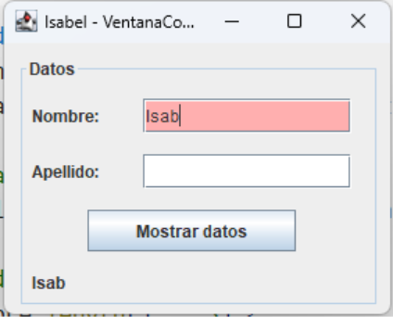

1DWN-UT05-Tema03 Componentes
03 de junio de 2026
1. Realizar un pequeño editor de texto
